《气象通》项目设计

姓名：梁松林
学号：1215115553
院系：软件学院
班级：12卓工

目录

一需求说明： - 3 -
1.1项目背景 - 3 -
1.2项目需求 - 3 -
1.2.1项目功能需求 - 3 -
1.2.2数据的提供 - 3 -
二设计思路： - 3 -
2.1总体思路 - 3 -
2.2具体思路 - 4 -
三具体实现 - 4 -
3.2变量的声明 - 4 -
3.1获取信息的核心代码： - 5 -
四部署效果 - 7 -
4.1气象通主要部署 - 7 -
4.1.1天气 - 7 -
4.1.2趋势 - 8 -
4.1.3生活 - 8 -
4.1.4实况 - 8 -
4.1.5登录 - 8 -
4.2具体实现截图 - 8 -
4.2.1 气象通的主界面。 - 8 -
4.2.2城市位置确定。 - 9 -
4.3实现效果 - 11 -
4.3.1天气显示 - 11 -
4.3.2地区设置 - 12 -

一需求说明：

1.1项目背景
由于手机应有的日益普遍，人们对手机APP有了各种各样的有求。不同的手机APP，给人们提供了，各种各样的方便。本项目正是通过，及时获取天气信息，为人们的出行，提供方便。

1.2项目需求

1.2.1项目功能需求
该项目具有五种功能：
1显示天气功能
2了解未来的天气的功能
3针对不同的天气给人们的生活提供不同建议的功能
4实时俩接天气的功能
5登录功能

1.2.2数据的提供
数据由指定气象局的网路服务器提供。

二设计思路：

2.1总体思路
《气象通》通过联网，获得气象信息显示在该APP上。通过HTPP协议获得天气信息，并对信息进行处理，并显示在手机应用上。

2.2具体思路
1程序功能：天气，趋势，生活，实况，登录。
天气：显示各种天气。
趋势：显示未来天气趋势。
生活：为人们的生活提供建议。
实况：实时了解天气动态。
登录：通过注册过的用户登录系统。

三具体实现
通过连接网络服务器，获取天气信息的数据，根据信息的格式和代表的不同含义，对信息进行截取。将截取的信息以人们了解的形式进行显示。

3.2变量的声明
//
// LAViewController.h
// 气象通
//
// Created by 2-4 on 14-7-11.
// Copyright (c) 2014年 jack-Asutin. All rights reserved.
//

#import <UIKit/UIKit.h>

@interface LAViewController : UIViewController
//声明Button变量
@property (strong, nonatomic) IBOutlet UIBarButtonItem *barButtonItem;
@property (strong, nonatomic) IBOutlet UIBarButtonItem *barButtonItem1;
@property (strong, nonatomic) IBOutlet UIBarButtonItem *barButtonItem2;
@property (strong, nonatomic) IBOutlet UIBarButtonItem *barButtonItem3;
@property (strong, nonatomic) IBOutlet UIBarButtonItem *barButtonItem4;
//声明输出变量Label
@property (strong, nonatomic) IBOutlet UILabel *tempLabel;
@property (strong, nonatomic) IBOutlet UILabel *weatherLabel;
@property (strong, nonatomic) IBOutlet UILabel *windLabel;
@property (strong, nonatomic) IBOutlet UILabel *windLabel1;
@property (strong, nonatomic) IBOutlet UILabel *humidityLabel;
@property (strong, nonatomic) IBOutlet UILabel *precipitationLabel;
@property (strong, nonatomic) IBOutlet UILabel *obstimeLabel;
@property (strong, nonatomic) IBOutlet UILabel *dataLabel;

//声明Button被按下时的行为函数
- (IBAction)pressedButton:(id)sender;

@end

3.1获取信息的核心代码：
//初始化NSURL
NSURL *url = [NSURL URLWithString:@"http://pcc.scqx.gov.cn/jfids/data/GridData.svt?sqlid=PhoneService.selectCurWeather1&areacode=510100000"];
NSURL *url1= [NSURL URLWithString:@"http://pcc.scqx.gov.cn/jfids/data/GridData.svt?sqlid=PhoneService.selectCurWeather2&areacode=510100000"];

NSString *post=@"postData";
NSString *post1=@"postData";

NSData *postData = [post dataUsingEncoding:NSASCIIStringEncoding allowLossyConversion:YES];
NSData *postData1 = [post1 dataUsingEncoding:NSASCIIStringEncoding allowLossyConversion:YES];

NSMutableURLRequest *request = [NSMutableURLRequest requestWithURL:url];
NSMutableURLRequest *request1 = [NSMutableURLRequest requestWithURL:url1];
[request setHTTPMethod:@"POST"];
[request1 setHTTPMethod:@"POST"];

[request setHTTPBody:postData];
[request1 setHTTPBody:postData1];

[request setTimeoutInterval:10.0];
[request1 setTimeoutInterval:10.0];

NSOperationQueue *queue = [[NSOperationQueue alloc]init];
NSOperationQueue *queue1 = [[NSOperationQueue alloc]init];

//url连接网络并处理数据
[NSURLConnection sendAsynchronousRequest:request
queue:queue
completionHandler:^(NSURLResponse *response, NSData *data, NSError *error){
if (error) {
//连接失败
NSLog(@"Httperror:%@", error.localizedDescription);
}else{

//成功连接
NSString *responseString = [[NSString alloc] initWithData:data encoding:NSUTF8StringEncoding];
NSLog(@"HttpResponseBody %@",responseString);

//将NSString转NSArray并以逗号分组
NSArray *test=[responseString componentsSeparatedByString:@","];
NSLog(@"%@",test);

//截取test并将其赋值给Label的文本
tempLabel.text=[[test objectAtIndex:6] substringFromIndex:7];

windLabel.text=[[[test objectAtIndex:10] substringFromIndex:11] substringToIndex:2];

windLabel1.text=[[[test objectAtIndex:1] substringFromIndex:22] substringToIndex:1];

humidityLabel.text=[[test objectAtIndex:4] substringFromIndex:14];

precipitationLabel.text=[[test objectAtIndex:3] substringFromIndex:16];

dataLabel.text=[[[test objectAtIndex:8] substringFromIndex:11] substringToIndex:10];

obstimeLabel.text=[[[test objectAtIndex:2] substringFromIndex:11] substringToIndex:2];

}
}];
[NSURLConnection sendAsynchronousRequest:request1
queue:queue1
completionHandler:^(NSURLResponse *response, NSData *data, NSError *connectionError) {
if (connectionError) {
NSLog(@"Httperror:%@ %d", connectionError.localizedDescription);
}else{

NSString *responseString1 = [[NSString alloc] initWithData:data encoding:NSUTF8StringEncoding];
NSLog(@"HttpResponseBody %@",responseString1);

NSArray *test1=[responseString1 componentsSeparatedByString:@","];
NSLog(@"%@",test1);

weatherLabel.text=[[[test1 objectAtIndex:4] substringFromIndex:15] substringToIndex:4];

}
}];

四部署效果

4.1气象通主要部署
气象通主要部署如下：

4.1.1天气
1温度：通过获取的温度显示在手机上
2风向：通过获取的风向显示在手机上
3风级：显示风的等级
4湿度：显示空气湿度
5降水：显示降水大小
6时间：显示发布气象的具体时间。

4.1.2趋势
发布未来天气的趋势

4.1.3生活
根据天气，给人们的生活提供一些帮助和建议。

4.1.4实况
提供实时的天气状况

4.1.5登录
通过注册用户，登录该系统了解天气情况。

4.2具体实现截图

4.2.1 气象通的主界面。
必要的天气信息均在该界面。
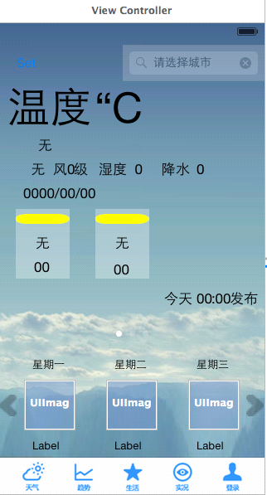

4.2.2城市位置确定。
通过该界面了解特定地点的天气。
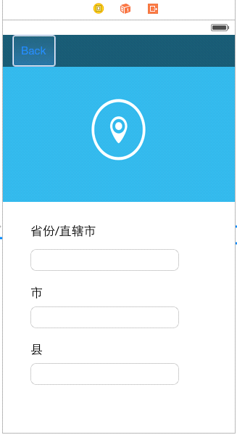

4.3实现效果

4.3.1天气显示
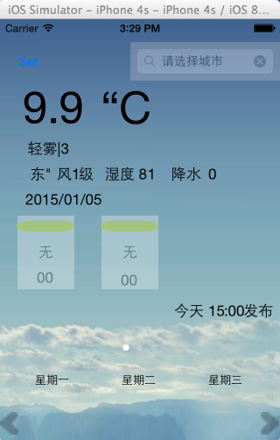

4.3.2地区设置
